1. รูปภาพประกอบด้วย ภาพหน้าจอ, ข้อความ, ซอฟต์แวร์, ไอคอนคอมพิวเตอร์

   คำอธิบายที่สร้างโดยอัตโนมัติ

* ผลลัพธ์ที่แสดงออกมานั้นมาจากคำสั่ง document.write ซึ่งเป็นเมธอดที่ทำหน้าที่เขียนเนื้อหาลงไปใน html และใช้คำสั่ง Date(); ที่ใช้แสดงวันเวลาเป็นปัจจุบัน

1. A screenshot of a computer

   Description automatically generated

* ผลลัพธ์ที่แสดงออกมานั้นมาจากคำสั่ง document.write ใช้ h3 เพื่อแสดงข้อความที่ใหญ่ขึ้น ใช้คำสั่ง for วนลูปเพื่อแสดงค่า factorial ของ 1-12 ออกมา

1. 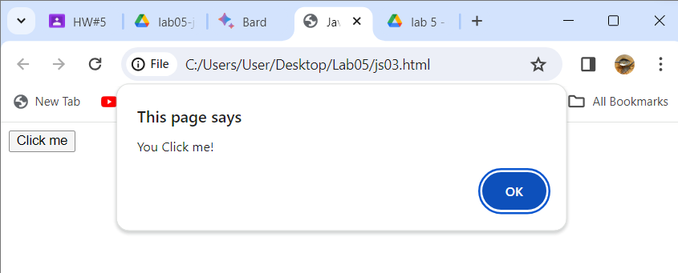

* สร้าง button ที่ชื่อว่า click me เมื่อ click แล้วจะมี pop up เด้งขึ้นมาจากคำสั่ง alert

1. A screenshot of a computer

   Description automatically generated

* เรียกใช้ function outputDate() เพื่อแสดงข้อมูลวันที่และเวลาที่กำหนดไว้

1. A screenshot of a computer

   Description automatically generated

* สร้าง button 3 ปุ่ม และเรียกใช้ function ต่างกันตามที่กำหนดกำไว้ โดย
* button 1 ชื่อว่า “click for alert” เมื่อคลิ๊กที่ปุ่มนี้จะมี pop up แสดงขึ้นมา ว่า “Hello World” จากคำสั่ง alert
* button 2 ชื่อว่า “click for confirm” เมื่อคลิ๊กที่ปุ่มนี้จะมี pop up แสดงขึ้นมา ว่า “Are you sure?” และมีตัวเลือกให้เลือก จากคำสั่ง confirm
* button 2 ชื่อว่า “click for prompt” เมื่อคลิ๊กที่ปุ่มนี้จะมี pop up แสดงขึ้นมา ว่า “Please enter your name"” และมีช่องให้กรอกข้อความ จากคำสั่ง prompt

1. A screenshot of a computer

   Description automatically generated

* ผลลัพธ์ที่แสดงออกมานั้นมาจากคำสั่ง document.write และใช้คำสั่ง navigator เพื่อแสดงข้อมูลเกี่ยวกับ เบราว์เซอร์ที่เรียกใช้โค้ด JavaScript

1. A screenshot of a social media application

   Description automatically generated A screenshot of a computer

   Description automatically generated

* เป็นการกำหนด function ของขนาดหน้าต่างของ window โดยใช้คำสั่ง window.innerHeight; เพื่อตอบค่าความสูงกลับมา
* ถ้าความสูง > 500 จะให้ไปที่ <https://www.google.com> จากคำสั่ง document.location
* ถ้าไม่ใช่ จะให้ไปที่ <https://www.facebook.com> จากคำสั่ง document.location

1. A screenshot of a computer

   Description automatically generated

* สร้าง button 2 ปุ่ม เมื่อคลิ๊กที่ button นั้น จะเปลี่ยนสีจากคำสั่ง onfocus , onblur และเรียกใช้งานจาก function ที่สร้างไว้

1. A screenshot of a computer

   Description automatically generated

* ใช้แท็ก center เพื่อให้อยุ่ตรงกลาง
* ใช้แท็ก select สร้างรายการแบบหล่นลง และเมื่อเลือก option ที่ต้องการจะไปที่ค่า value เว็บไซต์นั้น ๆ จาก function และคำสั่ง window.location.href

1. A screenshot of a computer

   Description automatically generatedA screenshot of a computer

   Description automatically generatedA screenshot of a computer

   Description automatically generatedA screenshot of a computer

   Description automatically generated

* สร้าง array เพื่อเก็บค่าต่างๆ
* เมื่อคลิ๊กที่ Click me จะเรียกใช้ฟังก์ชันเพื่อสามารถเปลี่ยนข้อความได้จากคำสั่ง document.getElementById("text").innerHTML

โดยมีข้อมูลจาก array ที่สร้างไว้